安装JDK
- 从官网下载jdk8压缩包并解压
- 将其解压至主机任意目录
JDK8免安装，我将其放在D盘根目录自建的Java目录下。
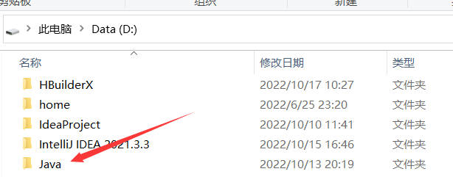
- 在主机上配置JAVA环境变量
- 点击开始菜单打开控制面板选择系统—>高级系统设置环境变量
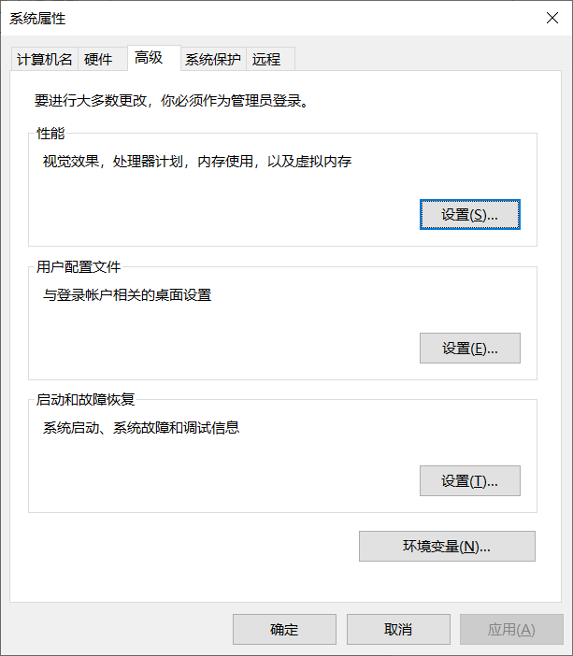
- 在系统变量部分，选择下面新建，填写jdk的路径，编辑完成点击确定。
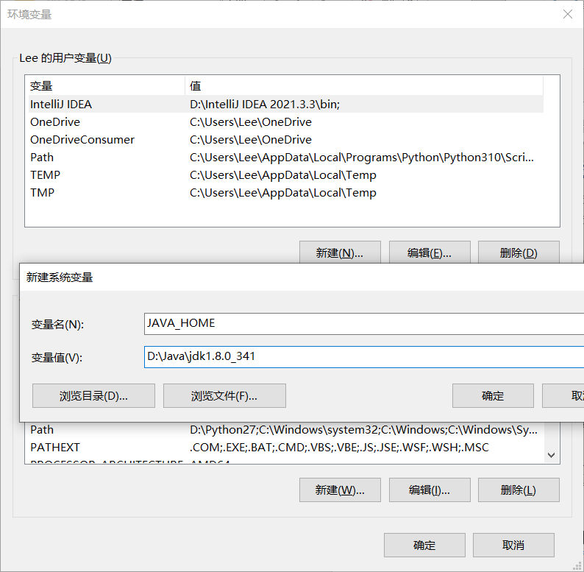
- 在系统变量部分，找到PATH，双击打开，在最后面加入JDK/bin目录。（%JAVA_HOME%\bin;）点击确定。
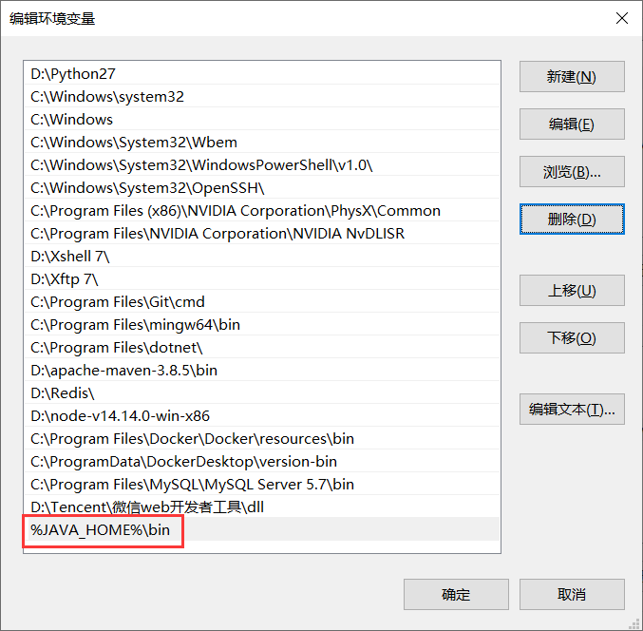

二、后端项目本地准备：
- SpringBoot项目打成jar包并改名为yunnan_system_backend.jar
- 安装redis
Windows 下安装
下载地址：https://github.com/redis-windows/redis-windows/releases。
Redis 支持 32 位和 64 位。这个需要根据你系统平台的实际情况选择，这里我们下载 Redis-x64-xxx.zip压缩包到 C 盘，解压后，将文件夹重新命名为 redis。
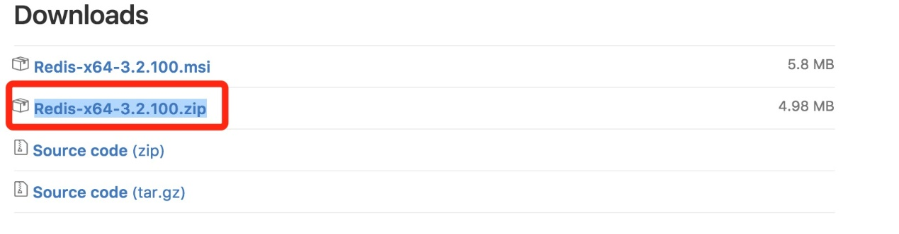
- 运行redis
解压后双击redis-server.exe
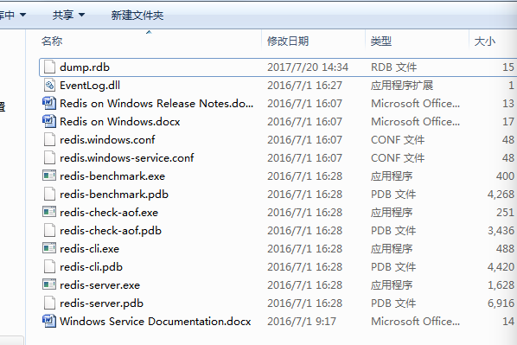
- 运行jar包文件
在命令行 java -jar yunnan_system_backend.jar

三、前端项目本地准备：
- Nodejs项目通过npm run build打包得到前端项目文件夹dist

四、安装数据库软件
本机如果已经安装过MySQL Server，则可以跳过这一步。
- 前往 https://dev.mysql.com/downloads/windows/installer/8.0.html ，页面上显示两个文件，下载 mysql-installer-community-8.0.xx.x.msi。此文件已经下载好并放在D盘根目录下。
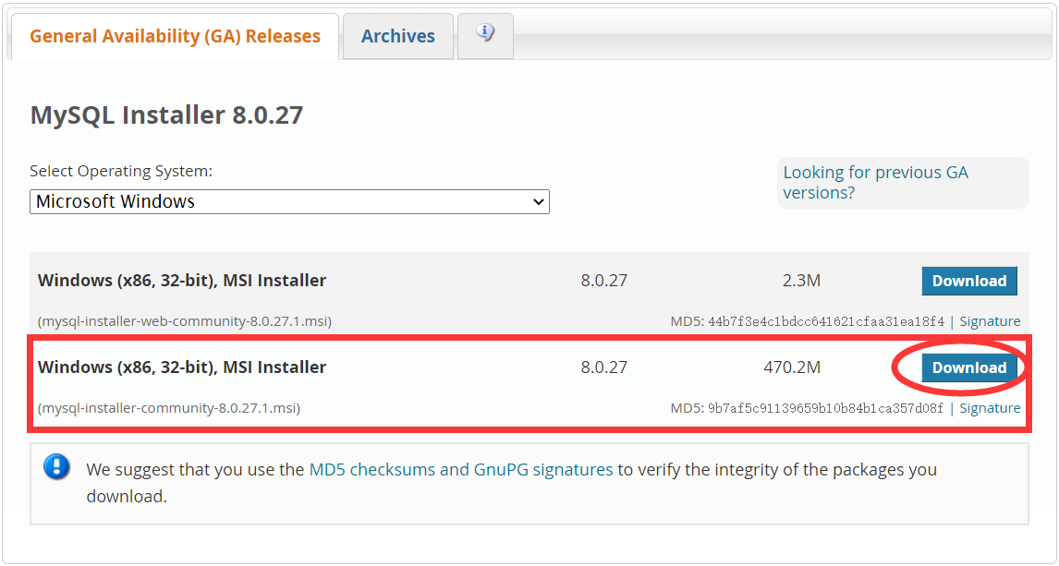
- 新装系统可能缺少Microsoft .NET Framework 4.5.2。如果缺少该组件，需要到 https://www.microsoft.com/en-us/download/details.aspx?id=42642 下载。下载到的文件已经放在D盘根目录下，名为NDP452-KB2901907-x86-x64-AllOS-ENU.exe。
- 新装系统可能缺少VC 2015以上版本的运行时环境。如果缺少该组件，需要到 https://docs.microsoft.com/en-US/cpp/windows/latest-supported-vc-redist?view=msvc-160 根据CPU架构选择合适的版本（一般为X64）下载。下载到的文件已经放在D盘根目录下，名为VC_redist.x64.exe。
- 安装2、3步下载的软件，然后安装1。全程按提示操作即可。

五、导入数据
- 在开始菜单中找到MySQL 8.0 Command Line Client，打开并输入安装数据库时创建的root密码。
- 创建新数据库yunnan_system。输入命令CREATE DATABASE yunnan_system; （包含末尾的分号，然后回车，以下同）数据库已经创建好。
- 选择新数据库yunnan_system。输入命令USE DATABASE yunnan_system;
- 导入数据库结构和数据。导入名为yunnan_system.sql文件的内容，需要在第3步的终端中，输入source D:/ yunnan_system.sql;

七、测试
在本地打开浏览器输入localhost:3000即可看到省级登录页面。
在本地打开浏览器输入localhost:3001即可看到市级登录页面。
在本地打开浏览器输入localhost:3002即可看到企业级登录页面。

